SQL脚本节点使用说明

背景
**SQL脚本节点是一个非常实用的功能，它的目前是为了提供了一种更便捷的方式来处理动态拼装SQL语句的需求。在传统的SQL编写中，拼接SQL语句字符串是一项繁琐且容易出错的任务。而数据源SQL节点的出现，极大地简化了这个过程。**
通过SQL脚本节点，开发人员可以根据具体的业务需求动态构建SQL语句，而无需手动拼接字符串。这样一来，不仅减少了错误的可能性，还提高了开发效率。SQL脚本节点的实现借鉴了MyBatis框架，能够自动处理许多与数据库交互相关的底层细节，如参数设置和结果集获取。这使得开发人员可以将更多的精力集中在业务逻辑的实现上，而无需过多关注数据库操作的细节。另外，数据源SQL节点还具有高度的灵活性和可扩展性。通过业务编排，开发人员可以根据不同的场景和需求，定制不同的数据源SQL节点。这意味着同一个功能可以根据不同的业务需求进行定制化的处理，而无需为每个特定的场景编写独立的方法。这种灵活性和可扩展性使得数据源SQL节点成为一个数据操作不可缺少的节点，能够满足各种复杂的数据库操作需求。

目前适用的范围
以下是SQL脚本节点目前适用的范围：
- 支持使用MySQL原生语法，并且支持MySQL8.0版本以上的函数和关键字。
- 支持使用SELECT、INSERT、UPDATE语法，但不支持DELETE语法，DDL语法（如创建表、修改表结构等）以及DCL语法（如用户赋权等）。
- 支持在单个数据源内进行多表关联查询，但不支持跨数据源的关联操作（即关联查询只能在同一个数据源中进行）。
- 单个数据源SQL节点可以保证事务的一致性，但在业务编排多个节点时，并不能保证节点之间的事务一致性。

变量
在了解变量之前，你需要了解的前置知识——应用上下文和函数表达式。在SQL脚本中，所有的出入参都依赖于整个业务编排的应用上下文，平台所有的变量只能使用${param}格式引用，其中param为JSONPATH格式，如${xcUser}、${xcUser.userName}、${xcInput[0]}、${xcInput[0].id}等。
比如我们要查询姓名叫张三的学生，SQL脚本的实现如下：
SELECT * FROM student where name = ${xcInput.name}

动态SQL语法介绍
如果您之前有使用过基于类 XML 语言的文本处理器或者熟悉MyBatis框架，那么对于SQL脚本中的动态标签可能会感到似曾相识。在学习类似框架之前，我们都会花费大量的时间去学习复杂的标签定义、配置繁多的XML文件以及掌握各种映射器语法。然而，在我们的SQL脚本中，所以的变量计算都归一于平台表达式，这种改进不仅简化了元素种类，还摆脱了关注参数和返回值类型映射的困扰。现在，您只需要关注几个重要的动态标签语句，就能够轻松完成复杂场景下的业务开发。

if标签
使用动态 SQL 最常见情景是根据条件包含 where 子句的一部分。比如：
SELECT * FROM BLOG
WHERE state = 'ACTIVE'
<if test="xcInput.title != null">
AND title like ${xcInput.title}
</if>
这条语句提供了可选的查找文本功能。如果不传入 “title”，那么所有处于 “ACTIVE” 状态的 BLOG 都会返回；如果传入了 “title” 参数，那么就会对 “title” 一列进行模糊查找并返回对应的 BLOG 结果（细心的你可能会发现，“title” 的参数值需要包含查找的通配符字符%）。
如果希望通过 “title” 和 “author” 两个参数进行可选搜索该怎么办呢？只需要在增加一个条件即可。
SELECT * FROM BLOG WHERE state = 'ACTIVE'
<if test="xcInput.title != null">
AND title like ${xcInput.title}
</if>
<if test="AND(xcInput.author != null, xcInput.author.name != null)">
AND author_name like ${xcInput.author.name}
</if>

choose、when、otherwise标签
有时候，我们不想使用所有的条件，而只是想从多个条件中选择一个使用。针对这种情况，就可以适用choose 元素，它有点像某些开发语音中的switch 语句。
还是上面的例子，但是策略变为：传入了 “title” 就按 “title” 查找，传入了 “author” 就按 “author” 查找的情形。若两者都没有传入，就返回标记为 featured 的 BLOG（这可能是管理员认为，与其返回大量的无意义随机 Blog，还不如返回一些由管理员精选的 Blog）。
SELECT * FROM BLOG WHERE state = 'ACTIVE'
<choose>
<when test="xcInput.title != null">
AND title like concat('%', ${xcInput.title}, '%')
</when>
<when test="AND(xcInput.author != null, xcInput.author.name != null)">
AND author_name like concat('%', ${xcInput.author.name}, '%')
</when>
<otherwise>
AND featured = 1
</otherwise>
</choose>

where、set标签
前面几个例子已经方便地解决了一个臭名昭著的动态 SQL 问题。现在回到之前的 “if” 示例，这次我们将 “state = 'ACTIVE'” 设置成动态条件，看看会发生什么。
SELECT * FROM BLOG WHERE
<if test="xcInput.state != null">set
state = ${xcInput.state}
</if>
<if test="xcInput.title != null">
AND title like concat('%', ${xcInput.title}, '%')
</if>
<if test="AND(xcInput.author != null, xcInput.author.name != null)">
AND author_name like concat('%', ${xcInput.author.name}, '%')
</if>
如果没有匹配的条件会怎么样？最终这条 SQL 会变成这样：
SELECT * FROM BLOG WHERE
这会导致查询失败。如果匹配的只是第二个条件又会怎样？这条 SQL 会是这样:
SELECT * FROM BLOG WHERE
AND title like '%someTitle%'
这个查询也会失败。这个问题不能简单地用条件元素来解决。这个问题是如此的难以解决，以至于解决过的人不会再想碰到这种问题。
where标签就是这样一个简单且适合大多数场景的解决办法。而在其他场景中，可以对其进行自定义以符合需求。而这，只需要一处简单的改动：
SELECT * FROM BLOG
<where>
<if test="xcInput.state != null">
state = ${xcInput.state}
</if>
<if test="xcInput.title != null">
AND title like concat('%', ${xcInput.title}, '%')
</if>
<if test="AND(xcInput.author != null, xcInput.author.name != null)">
AND author_name like concat('%', ${xcInput.author.name}, '%')
</if>
</where>
where 元素只会在子元素返回任何内容的情况下才插入 “WHERE” 子句。而且，若子句的开头为 “AND” 或 “OR”，where 元素也会将它们去除。
用于动态更新语句的类似解决方案叫做 set。set 元素可以用于动态包含需要更新的列，忽略其它不更新的列。比如：
update Author
<set>
<if test="xcInput.username != null">username=${xcInput.username},</if>
<if test="xcInput.password != null">password=${xcInput.password},</if>
<if test="xcInput.email != null">email=${xcInput.email},</if>
<if test="xcInput.bio != null">bio=${xcInput.bio}</if>
</set>
where id = ${xcInput.id}
这个例子中，set 元素会动态地在行首插入 SET 关键字，并会删掉额外的逗号（这些逗号是在使用条件语句给列赋值时引入的）。

foreach标签
动态 SQL 的另一个常见使用场景是对集合历进行遍历（尤其是在构建 IN 条件语句的时候）。比如：
SELECT * FROM POST P
<where>
<foreach item="item" index="index" collection="xcInput.ids" open="ID in (" separator="," close=")">
${item}
</foreach>
</where>
foreach 元素的功能非常强大，它允许你指定一个集合，声明可以在元素体内使用的集合项（item）和索引（index）变量。它也允许你指定开头与结尾的字符串以及集合项迭代之间的分隔符。这个元素也不会错误地添加多余的分隔符，看它多智能！
你可以将任何可迭代对象（如 List、Set 等）、Map 对象或者数组对象作为集合参数传递给 foreach。当使用可迭代对象或者数组时，index 是当前迭代的序号，item 的值是本次迭代获取到的元素。当使用 Map 对象（或者 Map.Entry 对象的集合）时，index 是键，item 是值。

bind标签
bind 元素允许你在平台表达式以外创建一个变量，并将其绑定到当前的脚本上下文中。
<bind name="pattern" value="'%' + xcInput.title + '%'" />
SELECT * FROM BLOG
WHERE title LIKE ${pattern}
非必要情况下，我们不建议您使用这种方式。相反，我们更推荐您使用数据映射节点。使用数据映射节点可以在调试过程中更加清晰地查看变量的真实值，使得调试变得更加方便快捷。

分页查询
使用背景：大多数查询场景中，我们的需求是一页只用展示数据库表的局部数据，这种情况下我们就需要用到分页查询。传统开发中，我们需要将分页参数（current，pageSize）映射成数据库的limit和offset，不管是使用分页框架，还是手动去计算limit和offset的值，处理过程都是偏繁琐的。
在SQL脚本节点中，我们简化了这种设计，用户只需要将分页参数置于和应用上下文内置变量处于同一级，即可实现查询类数据的分页。
（解释：下图截取的是2.0平台某个应用的上下文变量。SQL脚本的变量传入后，是以 ${xcInput.xxx}获取的，这时候可以理解为传入的变量其实是处于上下文变量的第二级。而要想实现分页效果，分页参数（current，pageSize）需要处于上下文变量的第一级，即和图中PORT_A，xcAuth，xcEnv等变量处于同一级）
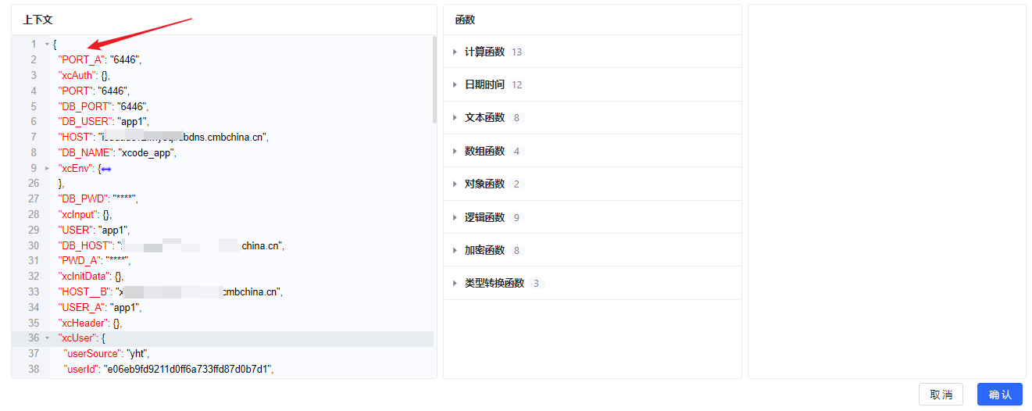

实现方法
在编排中添加SQL脚本节点，打开页面底部的【自动分页】按钮，默认自动将xcInput中current、pageSize的值写入数据库表用来分页的current和pageSize变量中。
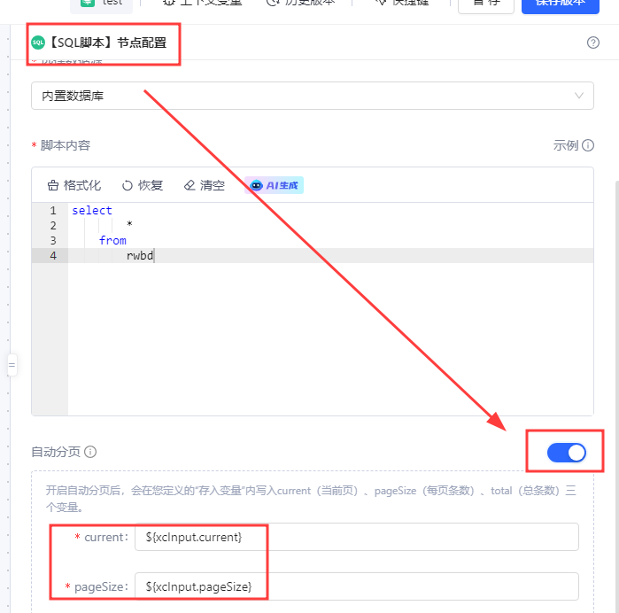
**注意**：xcInput中的current和pageSize其实是从前端页面，或者sql的前置节点处理后存入xcInput的。存入xcInput时可以自定义变量名，若xcInput中用于分页的参数名非current和pageSize，请同步在sql节点自动分页模块下进行变量名替换。

重要提示
​ 1、如下图所示，对于在2024年12月30日前已使用数据映射进行分页的编排接口，在未打开sql节点的自动分页开关的前提下，将兼容原接口通过数据映射实现分页的功能，如打开了自动分页开关，数据映射功能将不生效，建议您使用自动分页功能。
12月30日后新建的编排接口将不再支持数据映射分页的能力，如需平台实现自动分页，只能使用sql节点的自动分页功能。
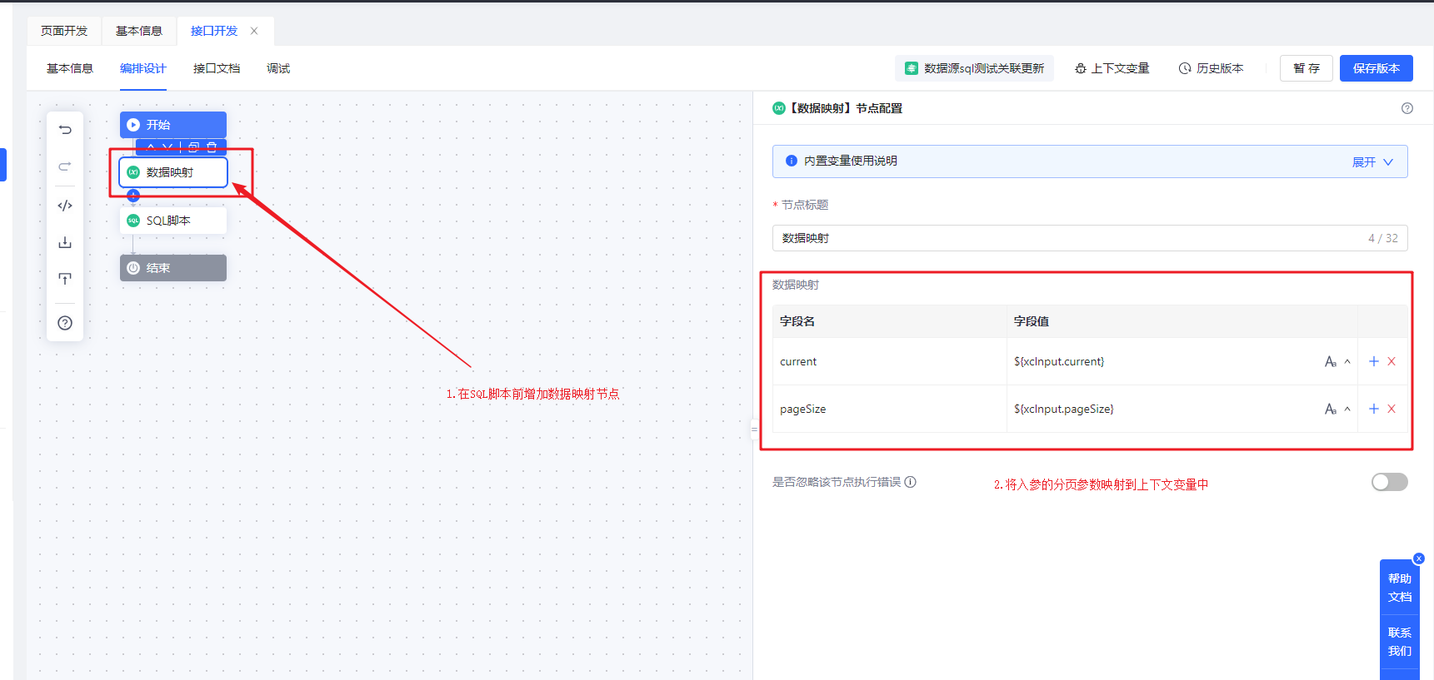
2、如果在sql脚本中已使用limit和offset关键字，此时如果同时打开自动分页功能，最终结果则是在执行完自定义sql脚本查询的基础上，继续进行自动分页查询后的数据。
示例：如下图所示，sql脚本先查取了表中前十条数据，此时同时开启自动分页。
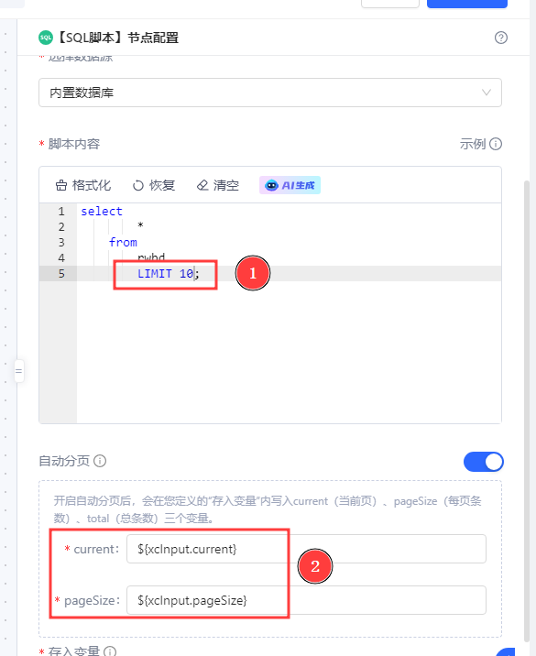
在发起接口请求时，xcInput从body入参中取到的分页参数值为current:1，pageSize:1，最终的调试结果为通过sql查询到前十条数据后的第一条数据。
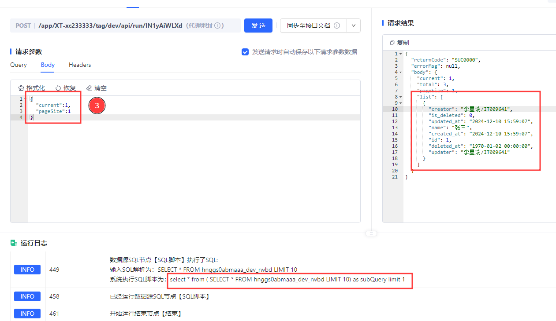

常见问题
1\.LIKE查询未生效。
答：可能是因为我们传入的参数未定义通配符字符%，以下是一种解决方法供你参考。
user_name like concat('%', ${xcInput.ystIds}, '%')
2\.if动态标签增加多个逻辑判断条件未生效。
答：目前我们if动态标签计算与MyBatis使用的OGNL计算表达式方式不同，对于函数只能通过平台的表达式实现。以下是一种对于列表参数的多个判断条件的样例，供你参考。
<if test="AND(xcInput.tagIds!=null, xcInput.tagIds.size()>0)">
and tag_id in
<foreach collection="xcInput.tagIds" item="item" open="(" separator="," close=")">
${item}
</foreach>
</if>
3\.内置数据源做关联查询时，报错找不到数据列（错误提示：数据源SQL节点【SQL脚本】运行错误:【SQL执行异常】异常信息：<执行失败原因>：Unknown column 'student.name' in 'on clause'）。
select * from student left join mark on student.name = mark.name
答：这是由于内置模型在实现时要保障每一个模型是唯一的，目前存在一点缺陷，字段不能唯一识别到student.name，目前的解决办法是通过取别名的方式来解决。以下是这类问题的解决办法，供你参考。
select * from student ST left join mark MA on ST.name = MA.name
4\.大于小于号作为查询条件没有生效。
答：原因是由于平台处理的SQL脚本语言时，处理逻辑是将其转换为可解析xml文件，xml文件不能识别某些特殊字符。因此对于<，>，&，“，‘应该使用对应的转义符。
下面列举了一些特殊符号的转义符。
| **符号** | **转义符号** | **说明** |
| -------- | ------------ | -------- |
| < | &lt; | 小于号 |
| \> | &gt; | 大于号 |
| & | &amp; | 和 |
| ' | &apos; | 单引号 |
| " | &quot; | 双引号 |
举个例子，查询某个时间范围的数据，使用转义后的SQL如下:
select * from student where 1=1
<if test="AND(xcInput.start!=null, xcInput.start!='')">
and update_time &gt;= ${xcInput.start}
</if>
<if test="AND(xcInput.end!=null, xcInput.end!='')">
and update_time &lt;= ${xcInput.end}
</if>

